Схема по регистрации и подтверждению личности при регистрации на ЕПГУ
В первую очередь необходимо зайти на адрес http://www.gosuslugi.ru/.
В открывшемся окне Вам необходимо выбрать местоположение. После того,
как нажмете на «Российская Федерация», в следующем открывшемся окне нажимайте на свой край, область, республику, где Вы проживаете и в последнем конкретно выбирайте свой населенный пункт.
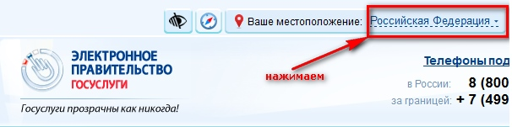
Переходим к регистрации.
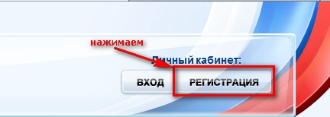
Шаг 1. Предварительная регистрация.
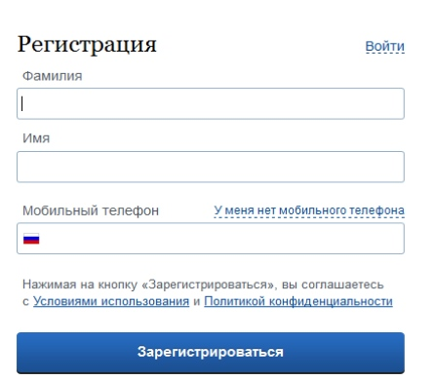
Заполняем. Если вводили номер мобильного телефона, подтверждаем его:
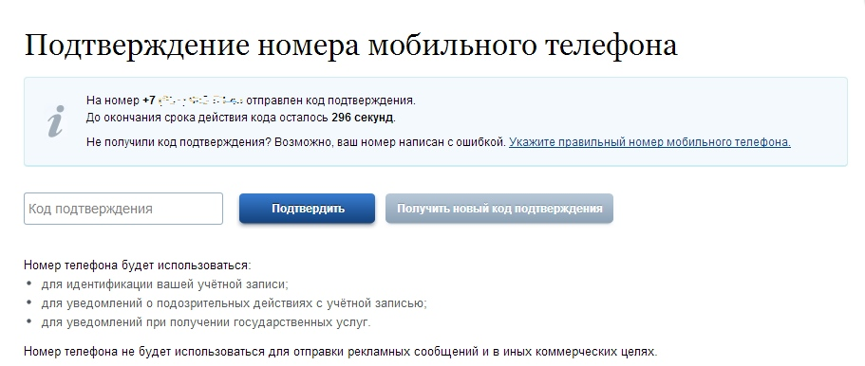

Придумываем и вводим пароль:
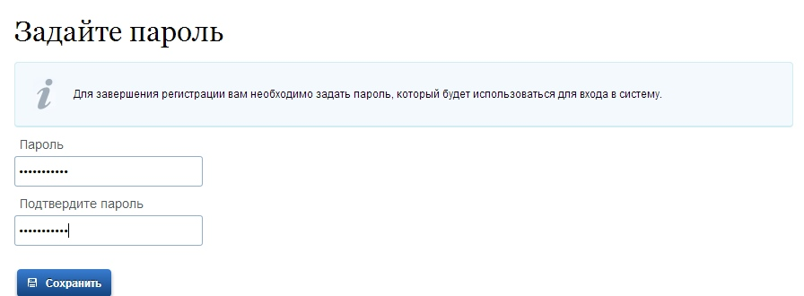

Получаем поздравление:
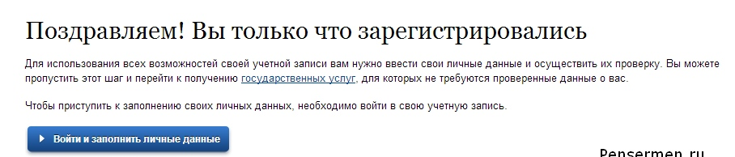

Шаг 2. Заполнение личных данных.
Входим в вой личный кабинет:
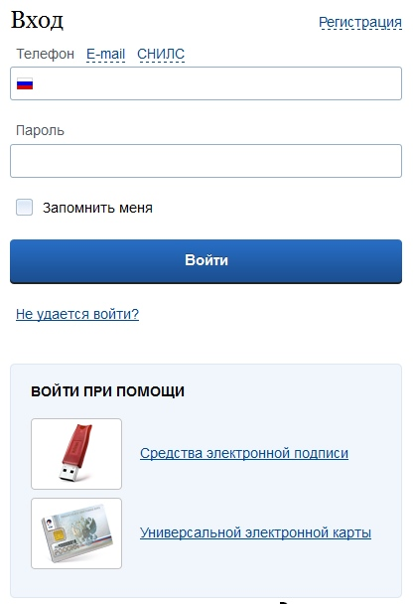
Когда войдете в личный кабинет, Вы увидите свои личные данные. Нажимаем «Перейти к редактированию», если есть необходимость, редактируем и в следующем окне нажимаем «Подтвердить»:
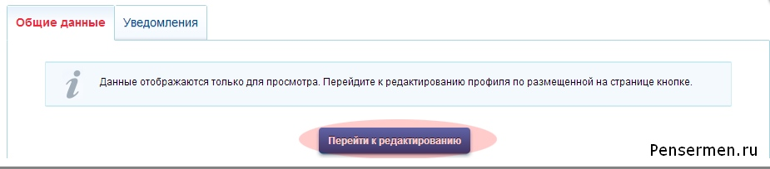

Для подтверждения Вам будет необходимо заполнить следующую форму:

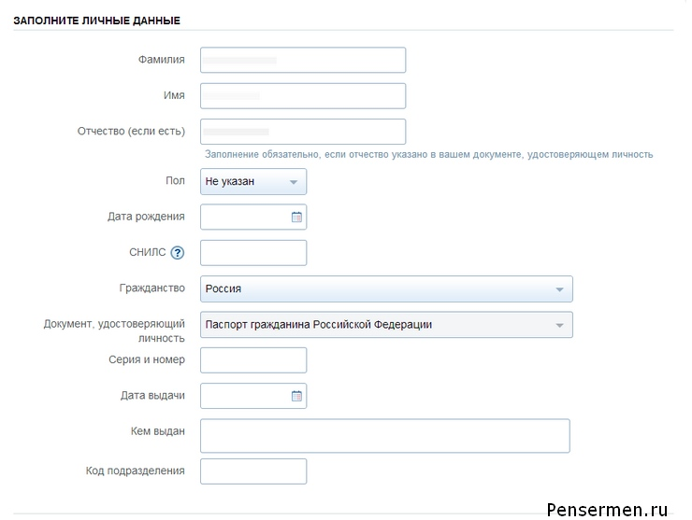

Данные отправляются на автоматическую проверку.

Шаг 3. Проверка введенных данных.
Пока Ваши данные проходят проверку в Пенсионном Фонде
Российской Федерации и ФМС кнопка «Перейти к подтверждению личности» неактивна:
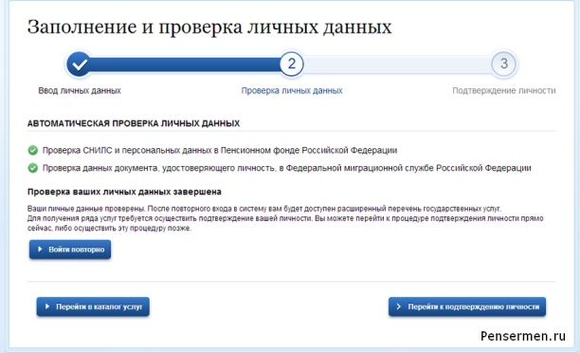
Как только проверка закончится Вы получите смс-сообщение или письмо на электронную почту.
На сайте отобразится уведомление и кнопка станет активной:
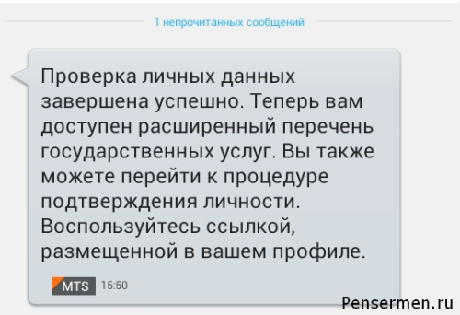

Шаг 4. Подтверждение личности.
Нажимаем кнопку «Перейти к подтверждению личности» и видим следующее:
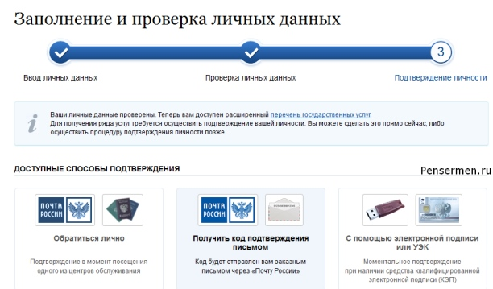
Вам предлагается 3 (три) способа подтверждения: «Обратиться лично»,
«С помощью электронной подписи», «Получить код подтверждения письмом».
Если выберите «Получить код подтверждения письмом», необходимо будет заполнить форму открывшеюся под ней и нажать кнопку «Доставить»:
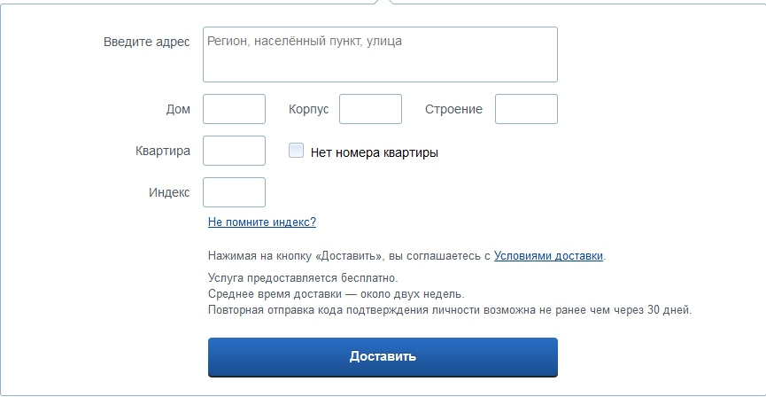
После этого откроется страница с Вашим персональными данными, только сверху добавиться информационное окно с полем для ввода кода подтверждения. Оно изображено ниже.
Обычно извещение на получение заказного письма приходит не позднее чем через 2 (две) недели после подтверждения личности на сайте.
Получив письмо необходимо ввести код, указанный в нем, в поле на главной страничке персональных данных Вашего личного кабинета, или на страничке подтверждение личности:
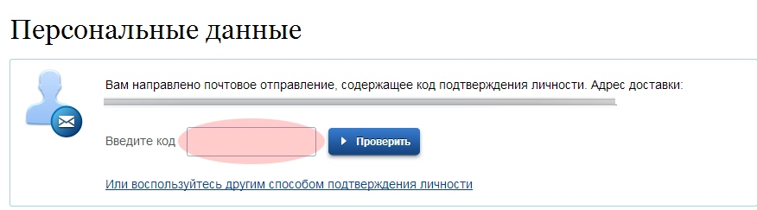
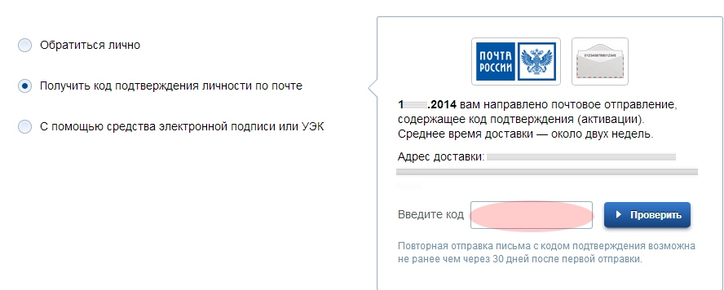
После ввода, когда появится логотип подтверждения учетной записи и Вам станут доступны все имеющиеся услуги на портале:
